DisplayData V3.7.0（轻量级数据库查询客户端）使用说明书

1、功能简介
轻量级数据库查询客户端，支持SQLServer、Oracle、Sybase、DB2数据库平台
（1）支持DB2，要求安装 DB2 Run-Time Client Lite
（2）支持Oracle，要求安装ODAC组件（OLEDB）
（3）支持Sybase，要求安装Sybase OLEDB组件（本软件自带该组件的安装）
（4）支持SQL Server，要求安装ADO组件（本软件自带该组件的安装）

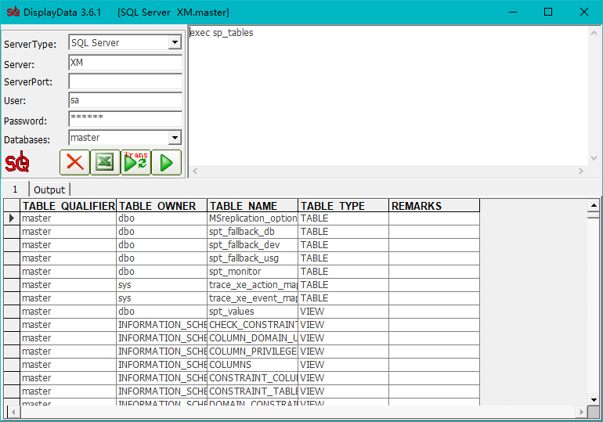

- 单句执行
可以提交单一的SQL语句给服务器执行。
- 多句一次执行
可以将多个SQL语句用空格或换行的方式进行隔离，程序会一次性提交给数据库服务器执行。(前提条件是语法通过)
- 多句依次执行
可以将多个SQL语句用分号‘;’隔开，程序会逐句提交。
- 执行指定的SQL语句
可以在SQL编辑框中选中部分语句执行，在SQL命令框中通过鼠标连续单击3次可以选择当前行。
- 在事务中执行SQL语句
将执行按钮上方的Trans 框选中，那么程序对于每次提交的SQL语句都是放在事务中执行的，执行不成功程序会进行回滚操作。程序默认不进行事务处理，因为有些语句不能在事务中执行。
- 界面中的绿色三角图标按钮：执行指定的SQL语句。
- 界面中的红色叉叉图标按钮：仅仅只是清空界面中显示的内容，并不删除数据库中的数据。
- 导出结果集到Excel文档：将查询出来的结果集导出到Excel文件
- 通过鼠标单击界面Logo图标，可以弹出SQL日志文件的目录设置界面如下所示：（SQL日志文件的名称约定为：SQL.txt）
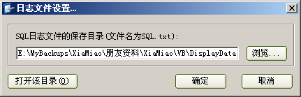

2、快捷键说明
  - F1：显示帮助信息
  - F2：撤销SQL框中的编辑操作
  - F3：恢复SQL框中的编辑操作
  - F5：执行SQL语句
  - F9：显示所选数据库对象中的所有表对象
  - F10：调整SQL命令框的大小至最大，或还原至正常大小

3、数据完整性说明
  - ServerType：数据库服务类型，分为MS SQL Server、Sybase ASE和Oracle三种
  - Server：数据库服务名称
  - Server Port：数据库服务侦听端口号，如果不输入端口号，程序将使用默认端口
  - User：访问数据对象所使用的用户名
  - Password：访问数据对象所使用的密码
  - Database：要访问的数据库对象，在ORACLE中称为Schema。

4、配置文件说明
配置段 | 关键字 | 说明
DatabaseServerInfo  数据库服务信息 | DatabaseServerType | 0：MS SQL Server  1：Sybase ASE  2：Oracle  3：DB2
DatabaseServerInfo  数据库服务信息 | DatabaseServerName | 经常要连接的数据库服务名称
DatabaseServerInfo  数据库服务信息 | DatabaseServerPort | 经常要连接的数据库服务器侦听的端口
DatabaseServerInfo  数据库服务信息 | DatabaseUserName | 连接时使用的数据库登录用户名
DatabaseServerInfo  数据库服务信息 | DatabasePassword | 连接时使用的数据库登录用户的密码
DatabaseServerInfo  数据库服务信息 | DatabaseName | 连接时使用的数据库名
SQL | SaveFolder | SQL日志文件保存目录(为空表示为程序当前所在的目录)
Face  界面外观 | FontName | 设定程序界面所使用的字体名称
Face  界面外观 | FontSize | 设定程序界面的字体大小
Face  界面外观 | Width | 设定程序界面的宽度
Face  界面外观 | FontSize | 设定程序界面的高度

